Kalamity 88

Dossier d'examen d'Histoire
Cap esthétique : Session 2012
Discipline : Histoire

Thème : Guerres et conflits contemporains.

Sujet : Types de guerres et de conflits au XXème siècle.

Titre : L'extermination des juifs pendant la seconde guerre mondiale.

Question: Quel fut le sort réservé aux Juifs vivant en France
pendant la seconde guerre mondiale ?

En 1939, l’Europe comptait 9 millions de juifs.
Le meurtre de millions de juifs et d'autres " non-Aryens " pendant la Shoah est le plus grand crime contre l'humanité jamais connu. Il fut rendu possible par une conjonction unique de facteurs :
- le contrôle total exercé sur un État moderne par le régime totalitaire national-socialiste
- la coopération active ou le consentement passif d'une grande partie de la population allemande
- la collaboration de régimes et de peuples sympathisants dans les territoires occupés

Le Parti ouvrier national socialiste allemand (NSDAP) rend responsable le "juif " de l'inflation et du chômage qui sévissent après la défaite de l'Allemagne à la fin de la Première Guerre mondiale. Dans sa propagande, le parti prétend que l'ouvrier allemand est ruiné par le "capital juif" et menacé par le "bolchevisme juif" qui vise à faire de lui un esclave.
En France, en 1939, la population juive comptait approximativement 250 000 personnes.
C'était une population extrêmement hétérogène.
Seuls 90 000 d'entre eux sont des juifs français assimilés.

*Quel fut le sort réservé aux Juifs vivant en France pendant la seconde guerre mondiale ?

- Mesures de marquage et de privation des Juifs

Source : site Internet http://www.grenierdesarah.org

- Ces documents sont tirée du "legrenierdesarah.com", qui représentent les marquages et les privations des Juifs de France.

* La premiere photographie est une photographie de cette étoile jaune.

* La dexiéme photographie est celle d'une carte d’identité faisant mention du statut des juifs suite à la création le 29 novembre 1941 de l’union générale des israélites de France (UGIF) chargée de recenser les Juifs et suite au décret du 2 janvier 1942 ordonnant le recensement des juifs établis en France depuis 1936, et cela par le gouvernement de Vichy en zone libre.

* La troisieme photographie est une affiche que les entreprises juives devaient mettre sur leur porte marquage qui sera suivi en zone occupée par l'interdiction d'avril 1941 des entreprises juives et en zone libre sous le gouvernement de Vichy de la promulgation de lois permettant de "vendre" les entreprises juives à des "aryens" ou de les liquide et excluant des Juifs des professions libérales, du commerce, de l’artisanat et de l’industrie.

- Nous observons que dès 1940 avec la création le 3 octobre de la première loi
instaurant "un statut des juifs" la France tant en zone occupée qu'en zone libre prend des mesures de recensement, d'expulsion, de marquage et de privation des juifs.

Les premières mesures concerneront tout d'abord les juifs apatrides et les juifs
étrangers mais rapidement les juifs assimilés français seront aussi touchés.

- La participation de la police française aux arrestations de Juifs

Source : Archives du Centre de Documentation Juive Contemporaine

-Ce document est tiré d’une lettre-circulaire qui se trouve dans les Archives du Centre de Documentation Juive Contemporaine ( Réf. CCXIV-77).Ce sont les instructions données à la police municipale, le 12 juillet 1942 par le directeur de la police municipale Monsieur Hennequin pour la rafle du Vél’d’Hiv’ à Paris le 16 et 17 juillet 1942.

- Comme l'atteste ce document la police française va activement participer aux rafles et aux arrestations des juifs et ce, y compris, en zone libre, où Pierre Laval aux cotés du Maréchal Pétain va être le principal maître d'oeuvre de la politique de collaboration d'État avec l'Allemagne nazie, ordonnant l'arrestation et la déportation de Juifs, y compris des enfants de moins de seize ans, au-delà de la demande allemande.

- après les rafles et les camps d'internement : les camps de concentration et d'extermination

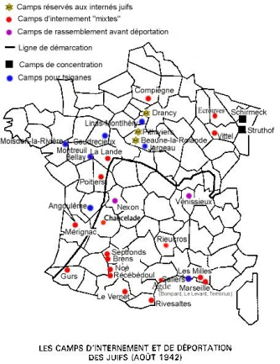
Source http://www.maxicours.com

- Ce document est une carte qui montre où se trouvaient les camps de concentration et d’extermination en 1943, tirée du siteMaxicours.com.

- Après les rafles par la police françaises, l'internement dans les camps de Drancy ou de Pithiviers, les juifs de France seront déportés en camps de concentration ou en camps d'extermination.

*La majorité des juifs de France sera exterminée dans les camps d'Auschwitz.

- Constat de la fin de la guerre, l'extermination

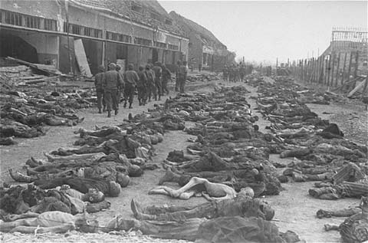
Source : Musée d'Auschwitz
Des soldats américains découvrent les horreurs commise par les SS.

- Cette photographie faisant partie des archives du musée d'Auschwitz montre les charniers trouvés par les libérateurs russes ou américains.

- 77 000 mille juifs vivant en France ont été déportés et ont été exterminés à l'issu de "la solution finale de la question juive" organisée par les nazis.

La "solution finale à la question juive" s'est incarnée en exclusion, marquage, rafle, internement, déportation, concentration, extermination

Cette politique d’exclusion et de persécution conduite par Vichy et la politique de déportation et d’extermination dans le cadre de la " solution finale " va participer à "l'élimination" de 77000 mille juifs de France dont 24 700 de juifs assimilés français.Serge Klarsfeld, auteur du Mémorial de la déportation des Juifs de France a édité les listes des déportés juifs. Parmi les déportés, plus de 11 000 enfants, dont environ 2 000 avaient moins de 6 ans. Le nombre de survivants en 1945, dont la plupart avait été déportés en 1944, est
estimé à environ 2 500, soit 3 %.

La police française et le gouvernement de Vichy ont collaboré activement au génocide des juifs de France. Par de tels actes, la France renonçait soudain à toutes ses traditions de terre d'asile. La politique anti-juive systématique conduite par le gouvernement de Vichy a renoué avec les heures sombres de la persécution des juifs au Moyen-âge.

Cependant au milieu de l’horreur, s’éleva également au sein de la population française un vent de protestation et d’indignation contre le sort réservé aux juifs.Parmi ces voix qui s’élevèrent alors contre l’intolérable, les " Justes " de France, qui risquèrent leur vie pour sauver des juifs voués à l’extermination.

